España – Octobre 2015

Le témoignage de Guillaume, le 1er étudiant de la section tourisme de l’ENC-Bessières qui a profité de l’invitation de l’IES Tetuan

***Guillaume, entouré des étudiants espagnols de la section tourisme sur le perron de l’IES Tetuan***

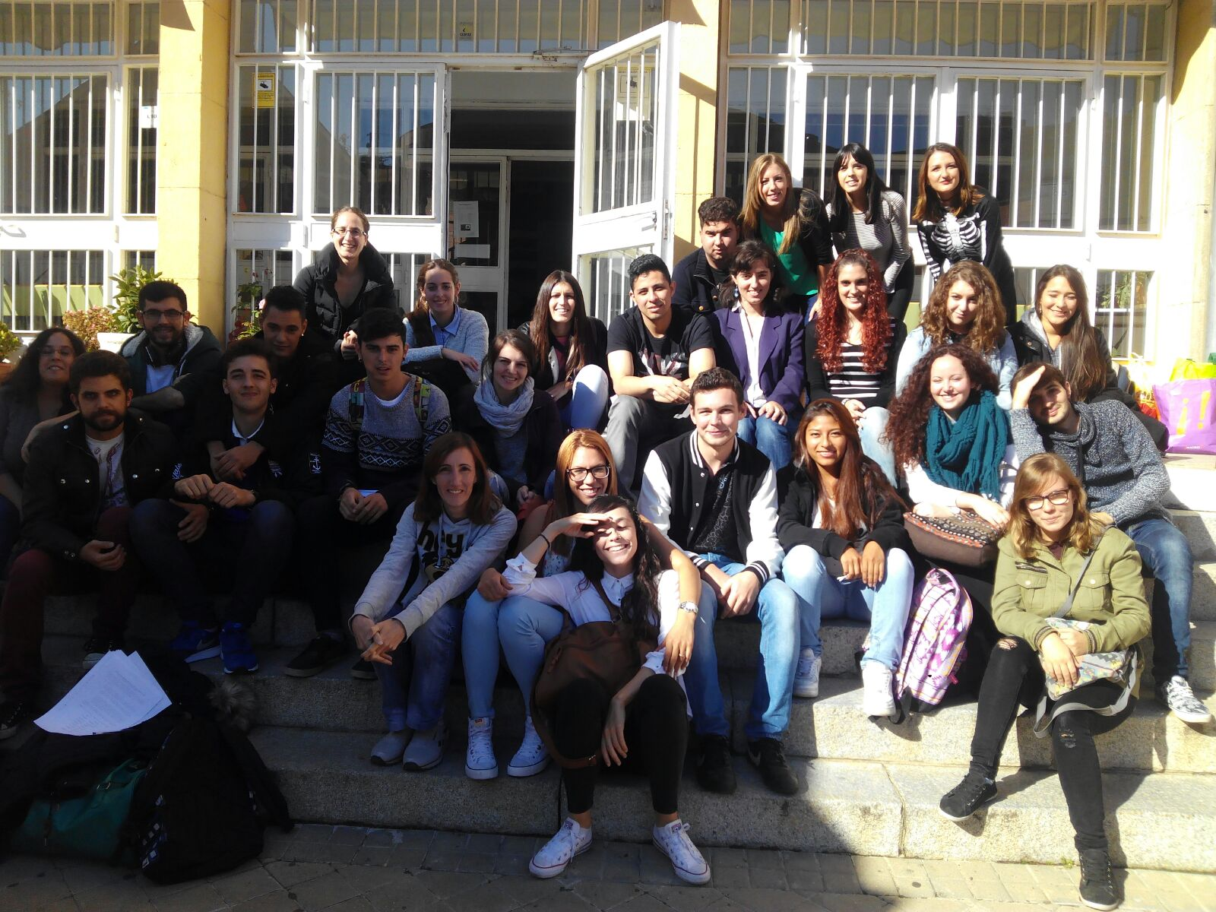

Le témoignage de Guillaume :

« Au cours des vacances de la Toussaint, j'ai passé deux semaines à l'IES Tetuán de Madrid. Quand je suis arrivé, je suis d'abord allé avec les secondes années de Guide. J'ai été très bien accueilli et tout de suite intégré à la classe. Pour découvrir la totalité des métiers liés au Tourisme en Espagne, je suis ensuite allé voir du côté de la classe des secondes années de Agence de Voyages (car le BTS Tourisme français est divisé en deux cursus en Espagne). Les deux classes possèdent une ambiance différente, mais sont aussi agréables l'une que l'autre. Du coup, chaque jour, je passais la moitié du temps avec une classe et la moitié avec l'autre. En Espagne, les cours durent de 8h30 à 14h30 tous les jours, avec une pause de trente minutes à 11 heures, l'heure de la « pause-goûter » du matin. Car après il faut tenir jusqu'à 16 heures avant de prendre le repas du midi.

Ainsi, cela laisse les après-midis libres, ce qui est très pratique quand on veut allier voyage linguistique et touristique. Cela permet de ne pas visiter la ville seul, mais en plus avec des gens qui y vivent. Ainsi, j'ai pu visiter les principaux monuments qui font de Madrid une ville attractive (voir photo 3), mais également les environs de la capitale en allant à Aranjuez et à Cuenca (voir photos 4 et 5).

De plus, avec la classe de Guides Touristiques, j'ai eu la chance de participer à deux activités : une visite guidée du Parque del Retiro (photo 1) faite par les élèves à tour de rôle, et une simulation d'Office de Tourisme sur le thème de la Gastronomie Madrilène (photo 2).

1. **Visite guidé au Parque del Retiro organisée par les étudiants de l’IES Tetuan**
2. ***Guillaume entouré de l'équipe d’étudiants de l'Office de Tourisme***

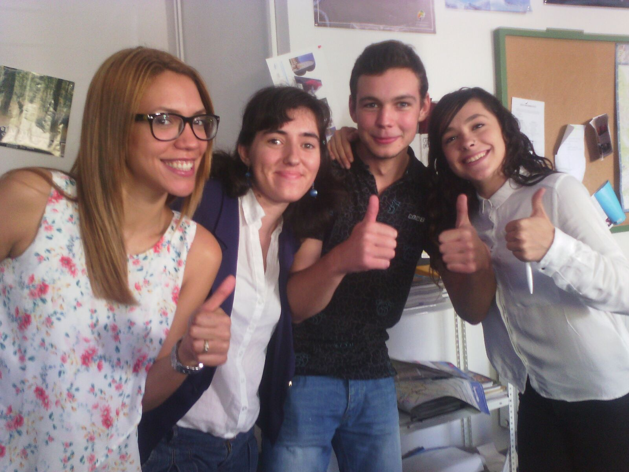

1. Templo de Debod à Madrid

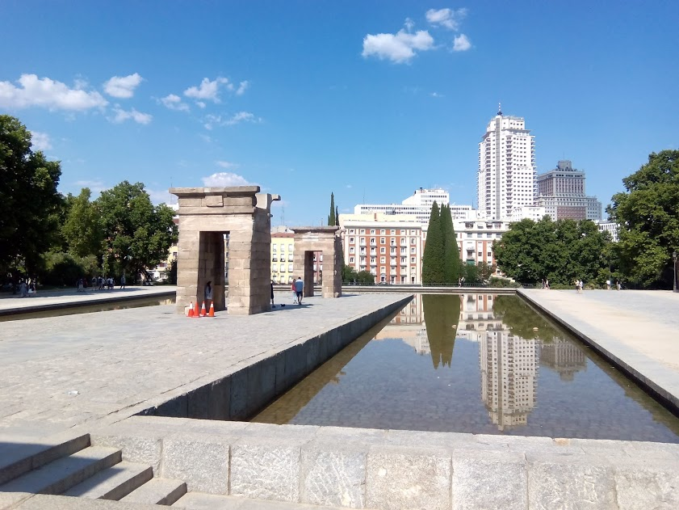

1. La découverte de Cuenca, non loin de Madrid

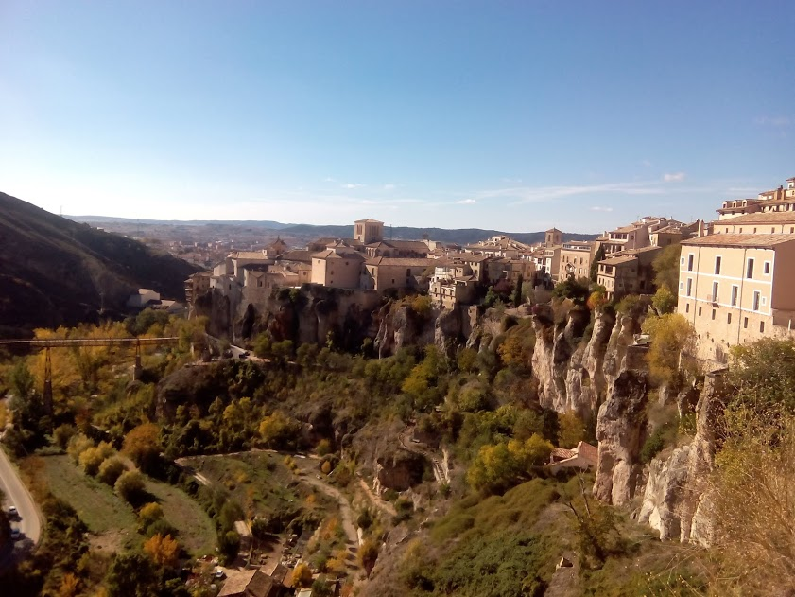

1. Palacio de Aranjuez